小商工第１４３号
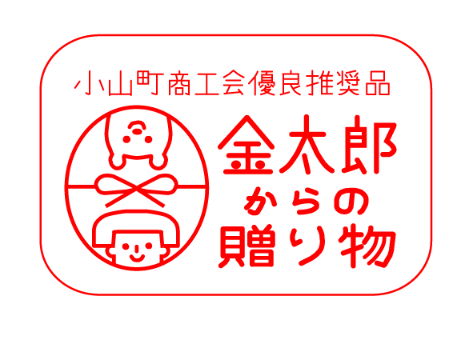
令和元年 ７月 ２日
小山町商工会員 各位
小山町商工会商業部会
部会長 湯山 廣

小山町商工会優良推奨品募集について
小山町商工会優良推奨品の第５期募集をします。ホームページ等で幅広くＰＲをしていく予定です。商工会窓口にある申請調書にご記入の上、小山町商工会へお申し込み下さいますようご案内申し上げます。

１．小山町商工会  優良推奨品の目的 | 町内の優良な商品等を小山町商工会優良推奨品に認定し、販路拡大と品質の向上を支援し町内外にアピールすることを目的とします
２．募集期間 | 第５期登録募集 令和元年７月１日～令和元年７月１２日  ※募集は年１回となります。
３．対象 | 下記基準を満たしている食品等を対象とする  ★小山町商工会員である  ★自社で生産・製造している地域産品  （自社商品として他の事業者に委託し製造しているが、販売は申請事業者の名をもって行っている場合も対象とします）  ★小山町らしさのあるもの
４．申請方法 | 別紙申請書に必要事項を記入の上、申請品の写真データを添えて事務局に提出して下さい（提出された書類等は返却出来ません）
５．添付書類 | 申請品の写真データ  会社案内・商品カタログ等
６．登録期間 | 審査会から３年間
７．登録にかかる経費 | 申請手数料 １品につき ３，０００円（税込）  ※申請手数料は、お申し込み時に納入をお願いいたします  登録手数料 １品につき １年 ５，０００円（税込）  （３年間の登録費用は、１５，０００円となります）  ※登録手数料は、審査の結果に基づき別途通知します  ※２品目以降の登録手数料は半額の２，５００円です
８．更新手続き  ・更新手数料 | 登録品有効期限（認定日から３年間）終了後の継続を希望する場合は、更新審査手続きを経て更新手続きをいたします  更新手数料 １品につき ３，０００円（税込）  ※更新時にも別途登録料が掛かります
９．認定結果 | 小山町商工会優良推奨品審査委員会の結果に基づき後日通知します
10.販促事業 | 推奨品を掲載したパンフレットの作成や、小山町商工会ホームページへ掲載  販路拡大と品質の向上を支援

※お問合せ先は、小山町商工会 TEL７６－１１００（担当：安藤） へご連絡下さい。

